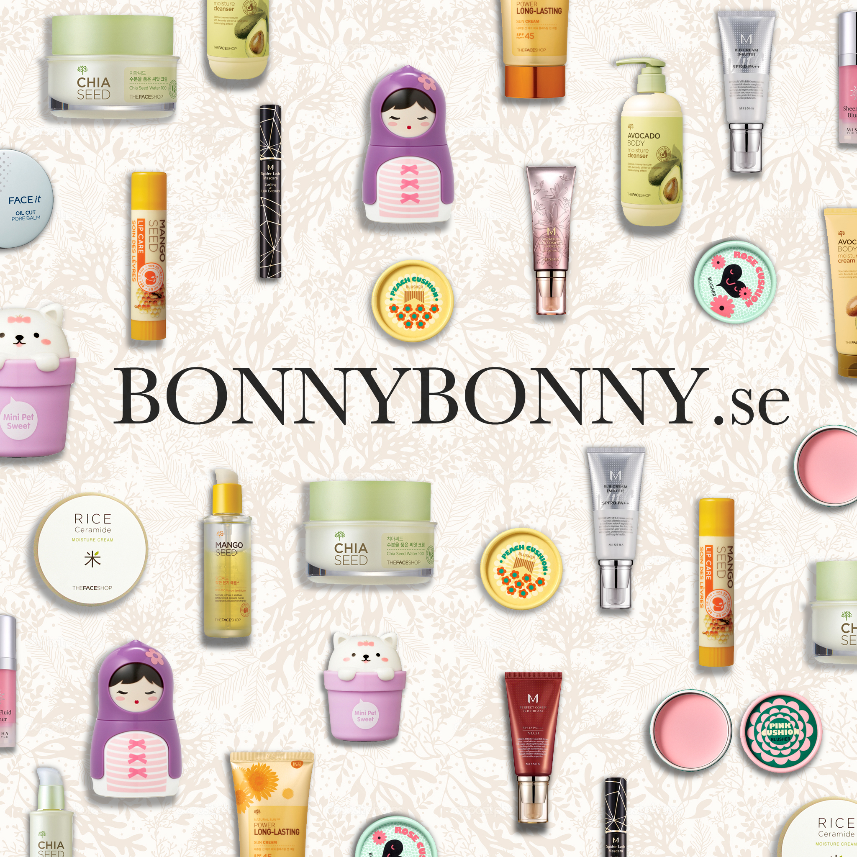
Premiär för Bonnybonny.se! Sveriges enda webshop med fokus på smink och hudvård från Korea.

Nu lanseras Bonnybonny.se. Sveriges nya e-handelsplats som endast fokuserar på smink och hudvård från Sydkorea.
Smink och hudvård från Sydkorea har under lång tid varit marknadsledande i Asien och har även expanderat på den amerikanska marknaden under de senaste åren. Nu är det äntligen dags för den svenska marknaden. Koreanska skönhetsmarknaden ligger i framkant vad gäller utveckling av nya och innovativa produkter. Många av produkterna som erbjuds har även ett lekfullt och estetiskt tilltalande utseende.
Bonnybonny.se är stolta över att kunna presentera två av Sydkoreas mest välkända och populära märken: The Face Shop och Missha. Produktutbudet består bl.a. av BB creams, make-up, hud- och kroppsvård.
Alla produkter håller mycket hög kvalitet och erbjuds till ett bra pris, de uppfyller även den europeiska standarden för kosmetika och hudvård.
Bonnybonny.se är auktoriserad återförsäljare av de varumärken som erbjuds, vilket garanterar att varorna är äkta och av högsta kvalitet.
___________________________________________________________
Bonnybonny.se är den enda svenska e-handelsplatsen som enbart erbjuder smink och hudvård från Korea. Vi erbjuder svenska konsumenter kända Koreanska varumärken, som The Face Shop och Missha.

Kontaktperson/pressuppgifter:
Julia Sandström, VD
E-post: info@bonnybonny.se
Tel nr. 073-9974959

